06-02-SANTO – Alfonso Luna

Am Dm G C
Santo, Santo,
Am Dm E Am
Santo es el Señor Dios del Universo
Am Dm G C
Llenos están el cielo y la tierra
Am Dm E Am
de tu gloria, hosanna.

A7 Dm G C F Dm E Am
Hosanna, Hosanna, Hosanna en el cielo (bis)

Am Dm G C
Bendito el que viene en nombre del Señor,
Am Dm E Am
hosanna en el cielo, hosanna.
--------------------------------------------

Francés:
Am-Dm G - C
Saint ! Saint !
Am Dm E Am
Saint, le Seigneur, Dieu de l’univers !
Am Dm G C
Le ciel et la terre sont remplis
Am Dm E Am
de ta gloire, hosanna.

A7 Dm G C F Dm E Am
Hosanna, Hosanna, Hosanna au plus haut des cieux!

Am Dm G C
Béni soit celui qui vient au nom du Seigneur.
Am Dm E Am
Hosanna au plus haut des cieux !

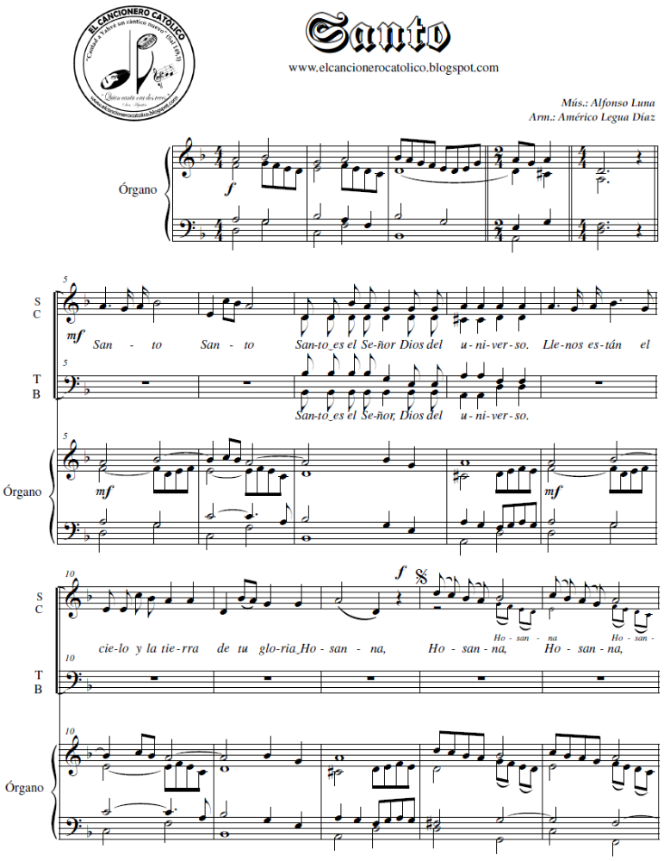

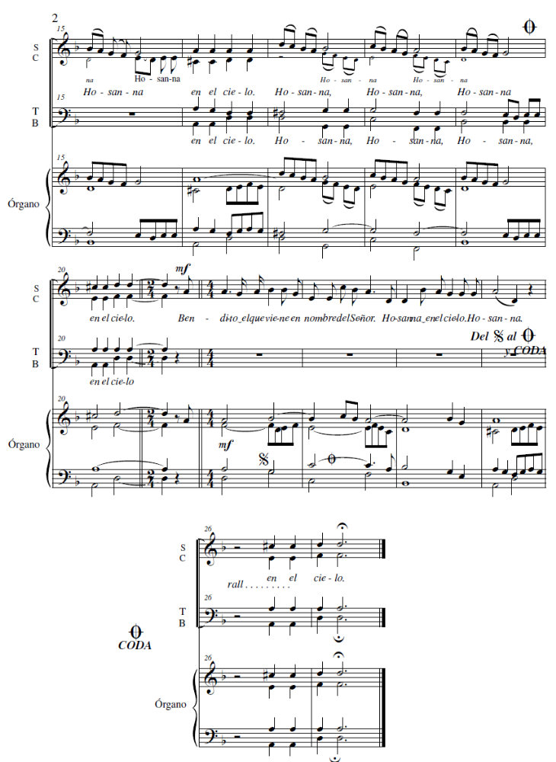

NOTE: We sing it in Am not in Dm with the choir!

